1、对图片中的网站进行还原

2、所有图片自己切图（注意：头尾两张banner上的文字并不是背景的一部分，需另外布局）

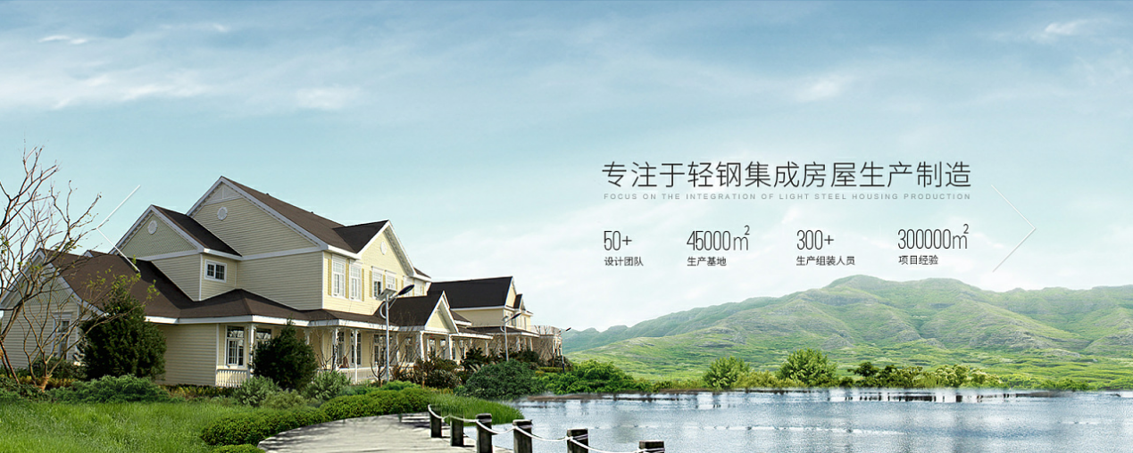

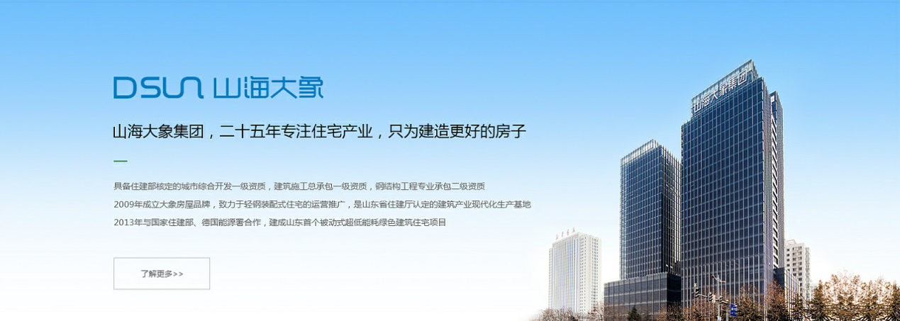

3、头部导航条：鼠标悬停变色效果



4、中间栏目组：鼠标悬停时变为绿色背景带描述文字

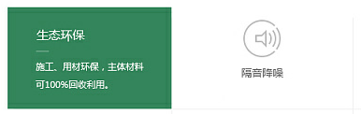

5、第一组轮播图：变暗+显示图标效果

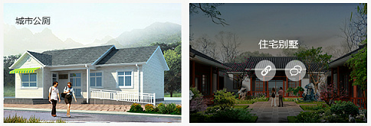

6、第二、三组轮播图：阴影效果

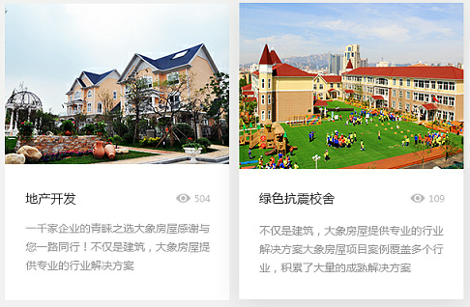



7、尾部需添加一组列表框

